
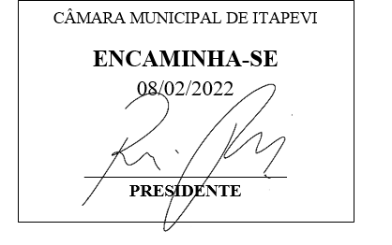
INDICAÇÃO Nº 797/ 2022

Súmula: Solicito providências do executivo junto a Secretaria de Planejamento, para que seja realizada a instalação de iluminação pública na viela Rua Fluminense e a Rua do Atlético, ao lado do n° 165, bairro Vila Santa Rita.

INDICO à Mesa, depois de ouvido o douto plenário na forma regimental vigente, que seja oficiado ao Excelentíssimo Senhor Igor Soares, Prefeito do Município de Itapevi – SP, para que interceda junto à Secretaria de Planejamento para que seja realizada a instalação de iluminação pública na viela Travessa Botafogo, localizada entre as Rua Fluminense e a Rua do Atlético, ao lado do n° 165, bairro Vila Santa Rita.

Justificativa
Senhor Presidente;
Senhoras Vereadoras;
Senhores Vereadores;

Trata-se de uma reivindicação urgente dos moradores do bairro Vila Santa Rita que utiliza esta via. Os munícipes que precisam passar por este local transitam com mais frequência à luz do dia, pois a noite torna-se um lugar perigoso devido à falta de iluminação. Diante disto; solicito a comunicação junto à empresa AES ELETROPAULO ou ENGELUZ e verifique a possibilidade de instalação de iluminação pública neste local.


Sala das Sessões Benvindo Moreira Nery, 27 de janeiro de 2022.

Vereador Thiaguinho
Vice-Presidente
Líder do Governo

